**2021**

Ismael Salah Mehand

CFGS Desarrollo de Aplicaciones web

06/06/2021



Documentación del Proyecto Final

Contenido

Propuesta de proyecto 1

Diseño del sitio web 2

Análisis de la página GAMERING 2

Estructura de la interfaz 5

Análisis y estudio de la imagen corporativa 7

Planificación de tareas 8

Primera semana 8

Segunda, tercera, y cuarta semana 8

Quinta, sexta y septima semana 8

Octava semana 8

Novena semana 8

Decima semana 8

Análisis y diseño de la base de datos 9

Funcionalidades 9

Normalización 10

Modelo entidad-relación 12

Diseño físico 13

RESULTADO FINAL DE LA PÁGINA 14

Resultado final de la página web 14

LOGO Y NOMBRE DE LA PÁGINA 14

PÁGINA PRINCIPAL 14

Herramientas usadas para el desarrollo del proyecto 22

CONCLUSIÓN 22

# Propuesta de proyecto

Este proyecto se basa en la creación de una página web para la venta online de zapatillas.

El objetivo de la creación de ésta página se da porque la gran mayoría de las páginas web, que se dedican a la venta online zapatos, lo hacen generalmente de manera específica centrándose en un público, modelo o marca. De este modo los artículos son más limitados variados.

Al crear esta página no solo me especializo en la venta online de zapatillas para todas las marcas sino que también van dirigidas a todos los públicos a partir de los 4 años de edad.

Las funcionalidades que va a tener la página:

* Registro/inicio de session.
* Página para que el usuario vea y pueda modificar sus datos además de dares de alta.
* Página para que el administrador pueda editar, eliminar o añadir, productos, zapatos, usuarios y marcas.
* Comentar y/o valorar los productos.
* Breadcrumbs y mapa del sitio.

# Diseño del sitio web

* Análisis de los requisitos de mi página web

Mi página web tratará sobre la venta online de zapatillas. Para ello me he inspirado en páginas web dedicadas a la venta online para que mi página pueda cumplir con todas las necesidades de los clientes.

He tomado como punto de referencia la página web de ***GAMERING*** (Tarea subida a Moodle sobre venta de videojuegos)***.***

# Análisis de la página GAMERING

***GAMERING*** es una tienda online de videojuegos y videoconsolas tanto etros como lideres en el mercado

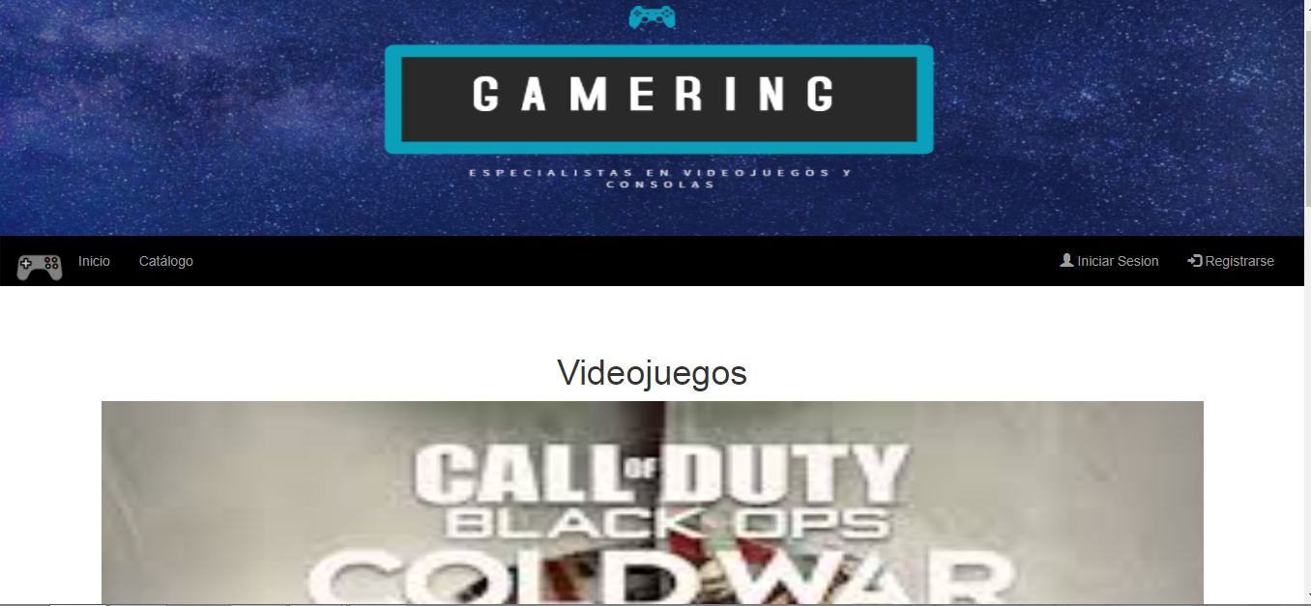

Su página es muy simple, se trata de:

* Un banner con el nombre y logo de la empresa además de un eslogan
* Una barra de navegación donde incluimos a la izquierda el logo seguido del inicio y el catalogo, y a su izquierda existen varios tipos de botones según el rol, tenemos iniciar sesión, registrarse, panel de administración, carrito y modificar datos personales.
* Un slider para promocionar los productos más destacados en el home.

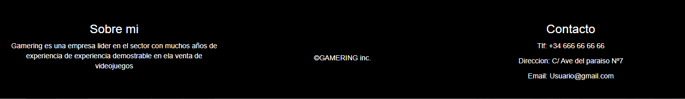

El footer consta de tres bloques:

* Sobre GAMERING
* Copyright de la empresa
* Contacto

Después de analizar esta página puedo hacerme una idea de las funcionalidades que debo añadir a los puntos mencionados en la propuesta de proyecto:

* Una base de datos
* Organización de los productos por marcas
* Sistema de filtros de artículos
* Un carrito de compra
* Slider mostrando los productos más destacados

De este modo las funcionalidades quedan distribuidas de la siguiente manera:

* Una base de datos
* Organización de los productos en secciones
* Sistema de filtro de artículos
* Un carrito de compra
* Slider mostrando los productos más destacados
* Registro/inicio de sesión.
* Página para que el usuario vea y pueda modificar sus datos.
* Página para que el administrador añada, modifique o elimine artículos.
* Página para que el administrador vea los usuarios que hay registrados, eliminar alguno o hacerlo administrador.
* Comentar y/o valorar los productos.
* Breadcrumbs y mapa del sitio.

# Estructura de la interfaz

Esta imagen representa el boceto de mi página web en la que aparecen:

* Barra de navegación
* Slider
* Body
* Footer

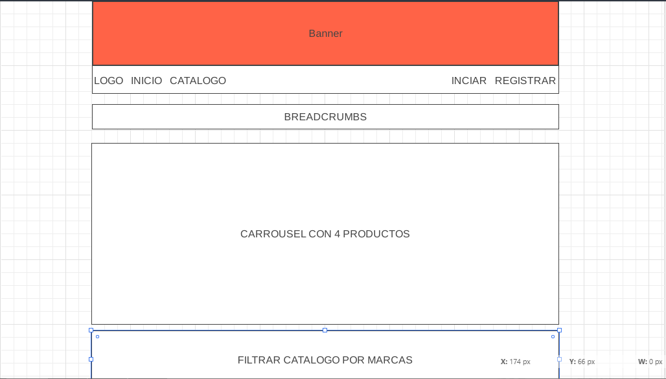

Estos elementos mencionados se distribuyen en la página principal dentro de 4 áreas que detallamos a continuación.

Áreas de la página web:

**Área 1**- Contiene los siguientes elementos:

Banner

Logo

Barra de navegación que sirve de enlace a otras páginas

Login

Registro

**Área 2**- Es el body de la página y se estructura de la siguiente manera:

Un Slider con los productos más destacados de la página, últimas novedades y ofertas.

Migas de pan que indican el recorrido de las secciones por las que se ha navegado y la forma de regresar a la página de inicio.

Y debajo contiene varias filas de 4 secciones en el que se ven botones con un logo de la marca que queremos filtrar

**Área 3**- Es el footer de la página y contiene lo siguiente:

* Sobre GAMERING
* Copyright de la empresa
* Contacto

11

# Análisis y estudio de la imagen corporativa

Nombre:

El nombre de mi página web es ***MUNDO ZAPAS,*** haciendo referencia a un lugar en el cual solo hay zapatos de todas clases

Logotipo:

El logotipo se basa en el nombre de la página y una silueta de líneas discontinuas que terminan en tijeras que hace referencia a creación y confección de zapatos dando así la oportunidad de dejar llevar a tu mente que en esta empresa existen multitud de variedades de zapatos



12

# Planificación de tareas

## Primera semana

Estos días van dedicados al análisis y creación de la base de datos. Esta es la parte más importante del proyecto pues en torno a esta se va a basar la página web y la fuente principal para que funcione.

La base de datos almacena toda la información que necesitamos para trabajar y que funcione correctamente nuestra página web

## Segunda, tercera, y cuarta semana

Después de crear la base de datos, que es la parte principal y más importante del proyecto, iniciamos la creación del front-end. Ésta es la parte de la página web que interactúa con el cliente, de manera que cuanto más atractivo sea más llamará la atención de los usuarios.

## Quinta, sexta y septima semana

Después de crear el front- end pasamos a crear el back- end que es la parte del servidor(en mi caso local) con la que vamos a trabajar y que va a estar conectada a la base de datos que utiliza la página web. De este lado corren todas las conexiones, la funcionalidad de la página, mostrar los datos de la base de datos, entre otras funciones.

## Octava semana

En esta semana creamos el CSS para diseñar la página web como:

* Color de fondo
* Tipo y color de letra
* Márgenes
* alineación de textos, etc.

## Novena semana

Seguidamente se crea el Java Script para validar todos los formularios creados anteriormente.

## Decima semana

Esta semana va destinada a la creación de la documentación basada en:

* La propuesta del proyecto, es decir, el objetivo propuesto con la creación de la página web.
* Analizar páginas web similares a mi prototipo de página web y hacer un estudio de éstas que sirvan de referencia e idea para crear mi página.
* Analizar los bocetos y las partes de las que va a constar mi página.
* Recoger la programación de tareas estructuradas por franjas de tiempo
* Analizar el logotipo y el nombre de la página web
* Analizar la base de datos paso por paso y el diseño de ésta.
* Recoger la exposición final de mi página a través de capturas web.

# Análisis y diseño de la base de datos

En este apartado analizaremos una base de datos creada para la venta online de zapatillas. La vamos a clasificar de la siguiente manera:

* Funcionalidades
* Normalización
* Modelo entidad-relación
* Diseño lógico
* Diseño físico

## Funcionalidades

Las funcionalidades de la base de datos son las siguientes:

* Funcionamiento adecuado, por lo que es fundamental que esta base de datos reúna todas las funcionalidades principales y necesarias, pudiendo, de esta manera, ser almacenados todos los datos.
* Creación de una tabla para registrar a todos aquellos usuarios de la página y poder almacenar todos los datos necesarios.

En esta tabla hay dos tipos de roles:

* Usuario o cliente: es aquel que solo puede hacer uso de la página web de la siguiente manera:
* Comprar.
* Valorar el producto.
* Eliminar o modificar la valoración.
* Comentar el producto.
* Borrar sus comentarios.
* Modificar sus datos.
* Darse de baja.
* Administrador: es aquel que hace uso de la página web de la siguiente manera:
* Añadir, modificar o eliminar artículos, marcas y usuarios.
* Hacer comentarios.
* Eliminar sus comentarios o el de cualquier usuario de la página.
* Creación de una tabla para almacenar los datos de todos los artículos clasificados por marcas, sexo y tallas.
* Creación de una tabla para registrar los comentarios y puntuaciones de los productos.

## Normalización

En este punto analizamos los siguientes elementos:

* Usuarios
* Productos
* Zapatos
* Sistemas
* Tallas
* Sexo
* Marca
* **Usuarios**

Existen dos tipos de roles: el administrador y el usuario. Cuando el cliente se registra en la página, automáticamente se le asigna el rol de usuario. El administrador es el único que podrá cambiar el rol a los usuarios desde la ventana “ver usuarios”.

El administrador podrá eliminar cualquier usuario, pero nunca podrá hacerlo con un usuario con rol de administrador.

Los usuarios- clientes solo podrán registrarse en el sistema para poder comprar, comentar o puntuar un producto y tendrán una página de perfil para ver todos sus datos, modificarlos y darse de baja.

* **Productos**

Se guardarán los datos de un Zapato relacionados con una talla y un stock

* **Zapatos**

Se almacenarán todos los zapatos de los que dispone mi página.

La tabla Artículos se organizará por marcas, que serán las siguientes:

* Adidas
* Nike
* Kelme
* Etc.

Sólo los usuarios registrados en el sistema podrán comentar, puntuar o comprar cualquier producto.

* **Sistema**

Se guardarán los datos del usuario que ha comentado

Se guardarán los datos del artículo comentado.

Se guardará el comentario y la puntuación.

* **Tallas**

En esta tabla se almacenaran todas las tallas existentes en el mercado dependiendo de si es niño, niña, hombre o mujer, ni siquiera el administrador podrá modificar esta tabla desde el CRUD

* **Sexo**

En esta tabla se almacenaran todas los 4 grupos de personas existentes que son niño, niña, hombre o mujer, ni siquiera el administrador podrá modificar esta tabla desde el CRUD.

* **Marca**

Se guardaran datos de la marca como fundación , logotipo y nombre

15

# Modelo entidad-relación

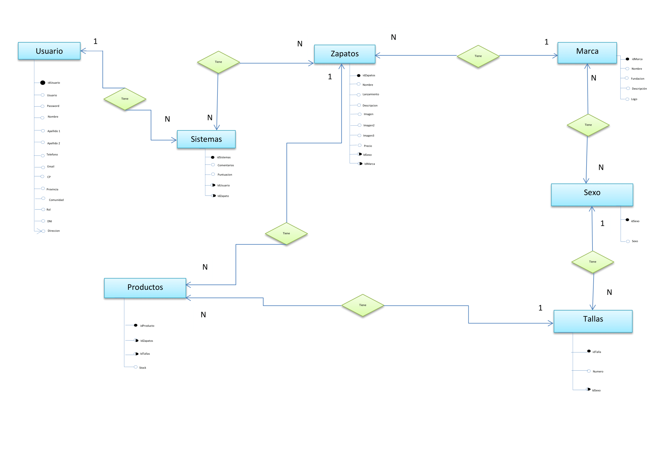

# Diseño físico

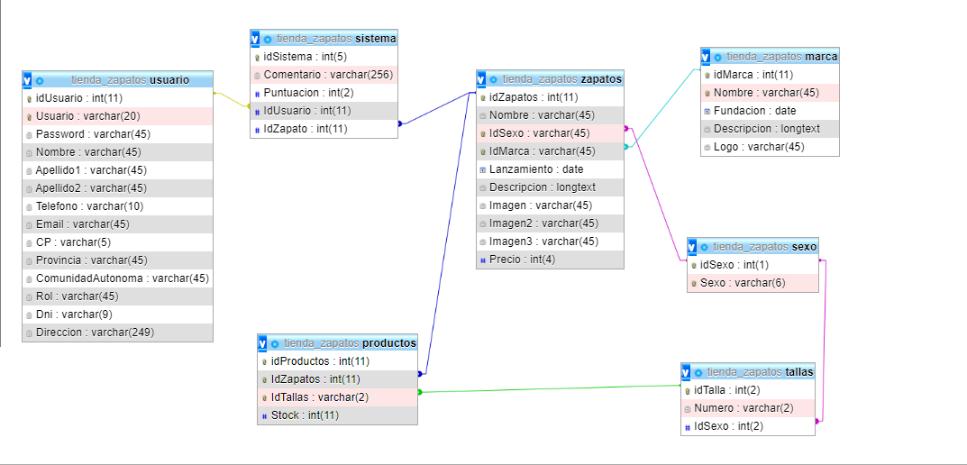

# RESULTADO FINAL DE LA PÁGINA

## Resultado final de la página web

### LOGO Y NOMBRE DE LA PÁGINA



### PÁGINA PRINCIPAL

* **NAVEGADOR**



* **NAVEGADOR CON SESIÓN**



* **SLIDER**



* **FOOTER**

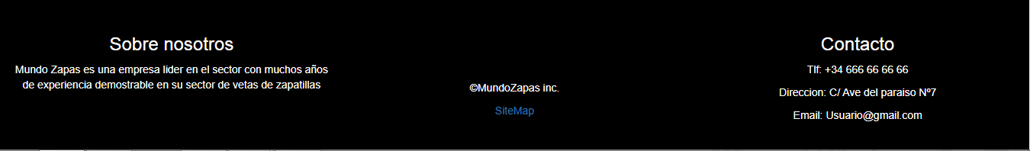

* **CATALOGO**

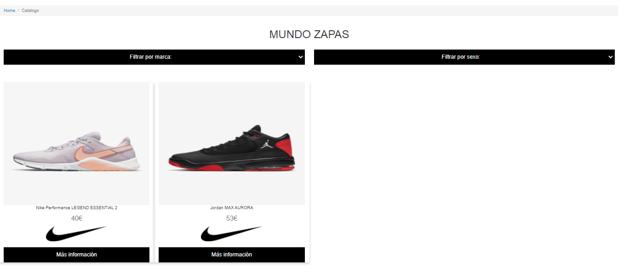

* **ACTUALIZAR DATOS**

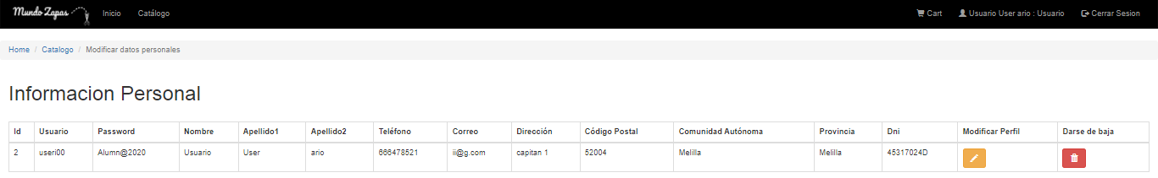

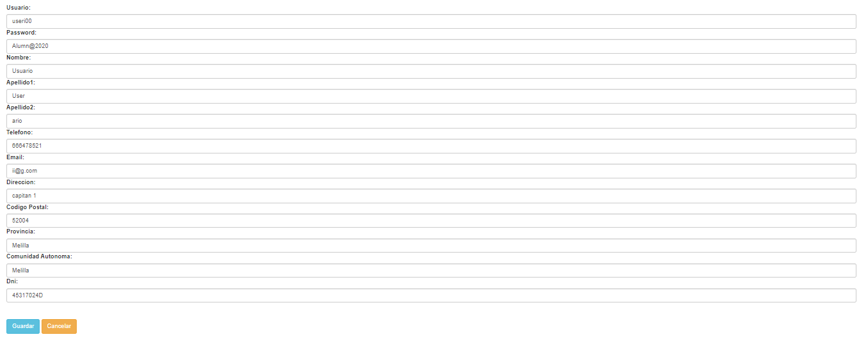

* **AÑADIR ZAPATOS**

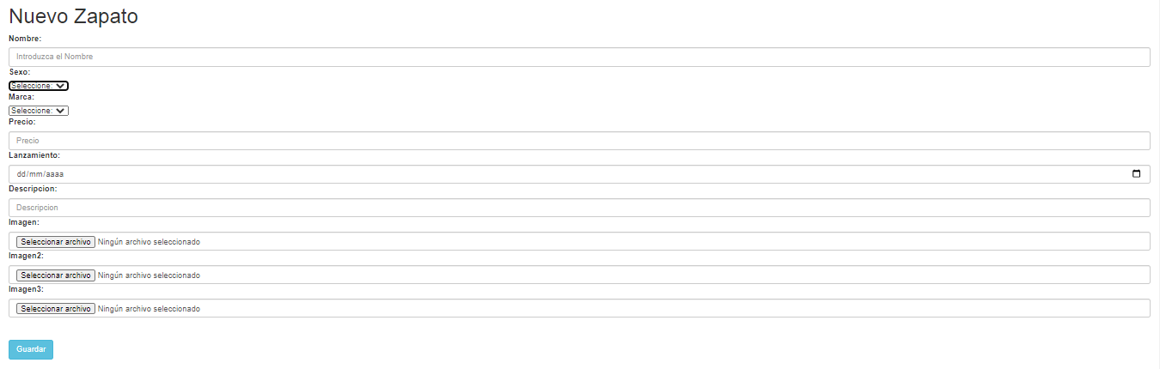

* **VER ZAPATOS**

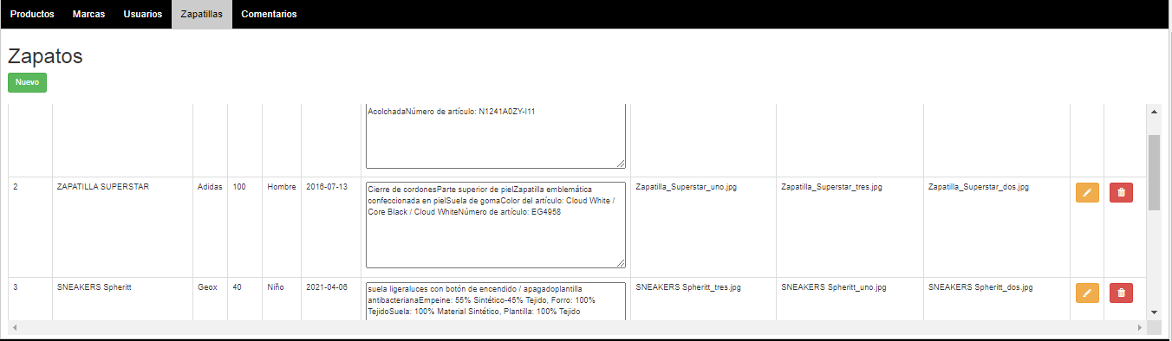

* **MODIFICAR ZAPATOS**

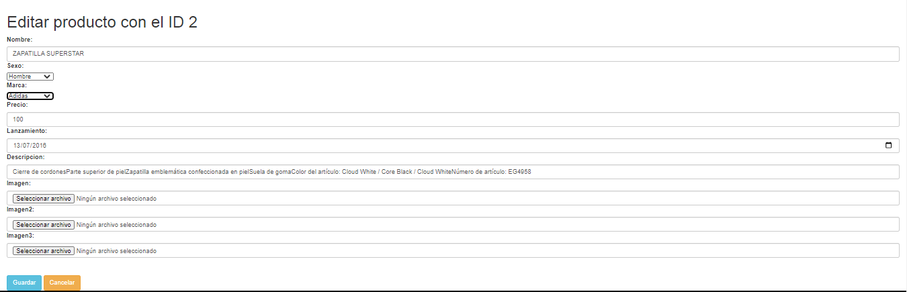

* **DETALLES DEL ARTÍCULO**

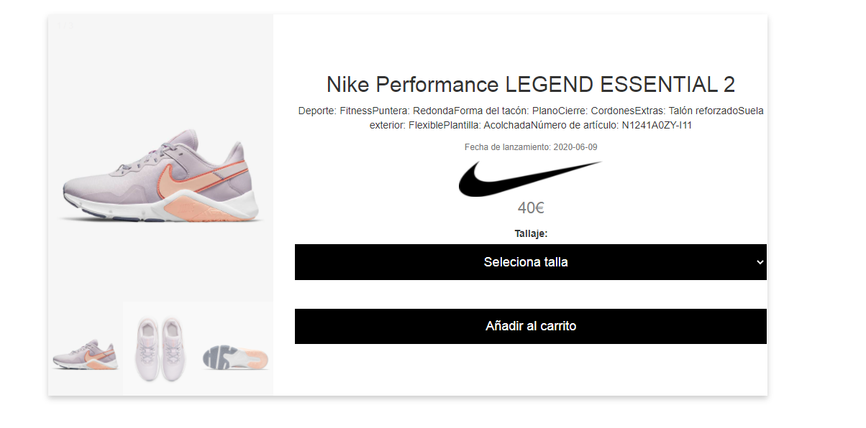

24

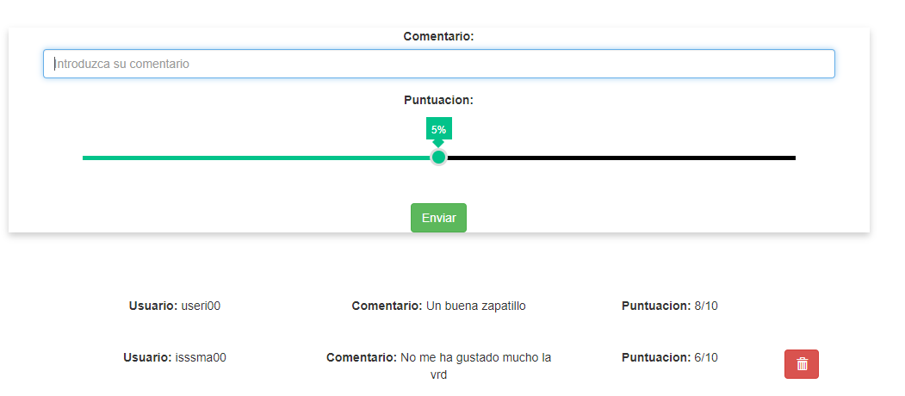

* **VER USUARIOS**

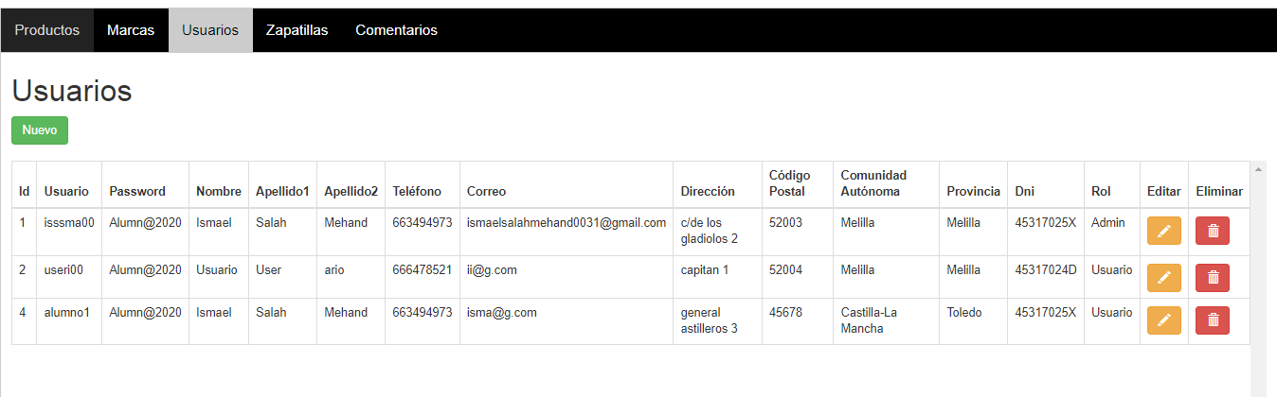

* **CARRITO**

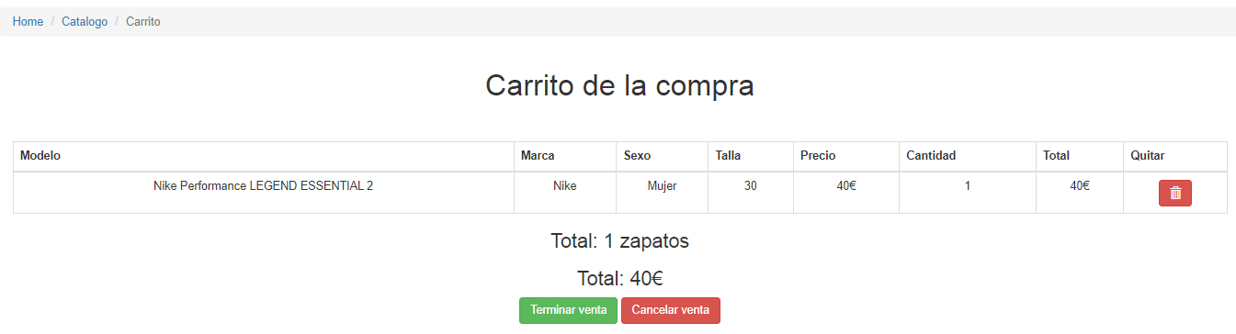

25

*  **LOGIN**

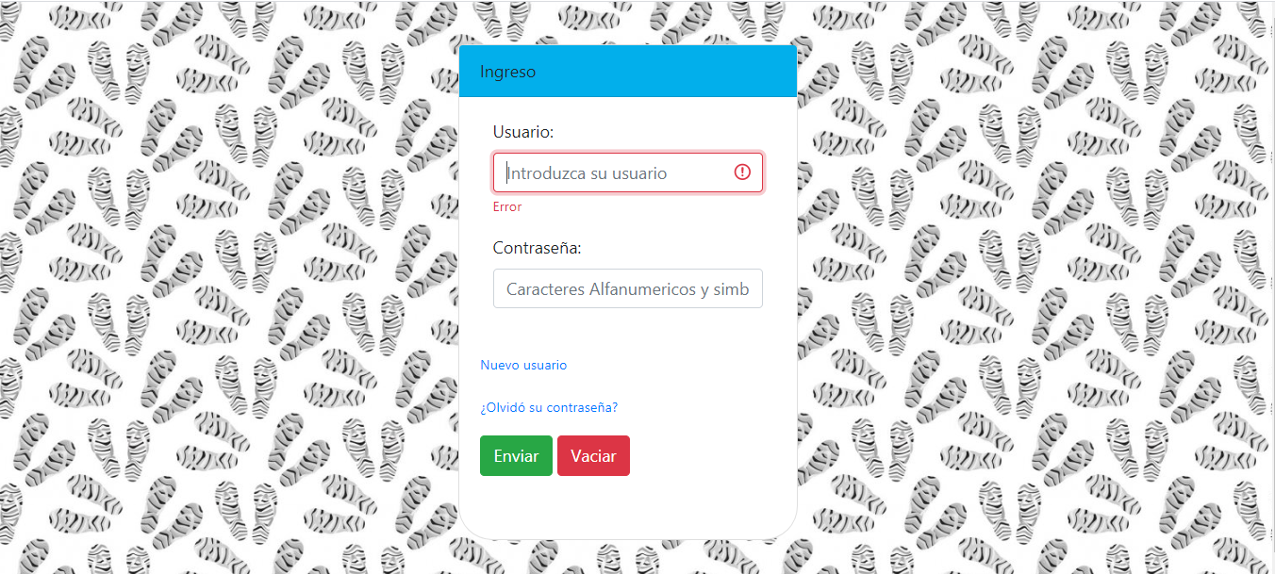

* **REGISTRO**

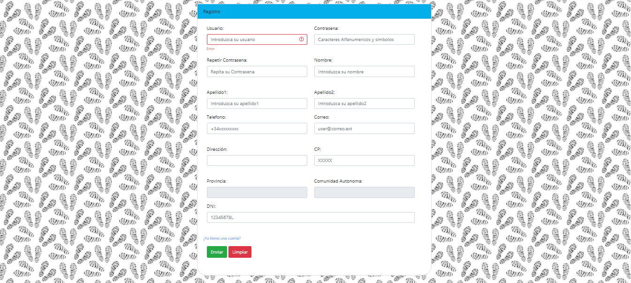

* **MAPA DEL SITIO**

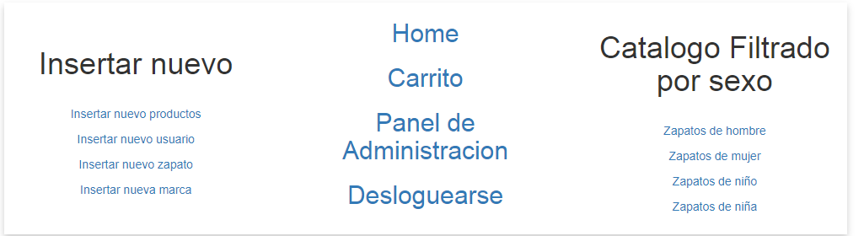

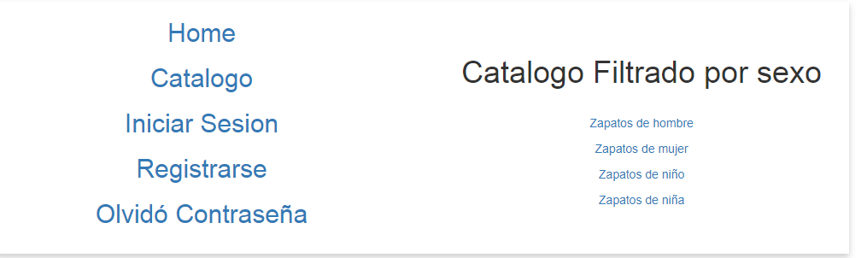

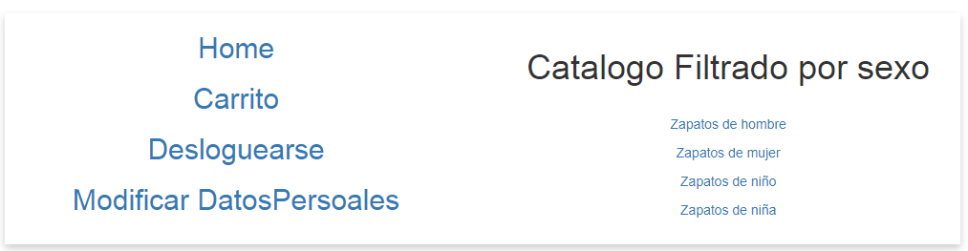

# Herramientas usadas para el desarrollo del proyecto

* Entorno de desarrollo:
* Visual studio
* Amazon Web Server
* Github
* Xampp
* PhpMyadmin
* Lenguajes de programación lado servidor:
* PHP
* Lenguajes de programación lado cliente:
* HTML
* Java Script
* CSS
* Jquery
* JSON
* Enlace para mi página web:

<http://52.47.169.152/zapatos>

# CONCLUSIÓN

A la hora de realizar el proyecto me he encontrado con varios problemas como la conexión a la base de datos en el servidor y a la hora de realizar el añadir nuevo producto para hacer que un select sea dependiente de otro, es decir que no aparezca el segundo select hasta que se seleccione el primero.

He aprendido bastante realizando el proyecto final y me he dado cuenta que me he autosuperado día tras día cada vez que me daba un fallo de código php.